Propriétés de masse de Bras ( in Assembly Configuration - Défaut )

Système de coordonnées de sortie : -- par défaut --

Le centre de gravité et les moments d'inertie sont calculés dans le système de coordonnées e Maxpid

Densité = 0.00 grammes par millimètre cube

Masse = 323.11 grammes

Volume = 119669.06 millimètres cubes

Superficie = 49633.92 millimètres carrés

Centre de gravité: ( millimètres )

X = -0.53

Y = 78.26

Z = -0.28

Principaux axes et moments d'inertie: ( grammes \* millimètres carrés )

Pris au centre de gravité.

Ix = (-0.20, 0.98, 0.00) Px = 177721.85

Iy = (0.00, 0.00, 1.00) Py = 1984446.20

Iz = (0.98, 0.20, 0.00) Pz = 2100980.46

Moments d'inertie: ( grammes \* millimètres carrés )

Pris au centre de gravité et aligné avec le système de coordonnées de sortie.

Lxx = 2024098.82 Lxy = -376765.82 Lxz = 0.00

Lyx = -376765.82 Lyy = 254603.48 Lyz = 0.00

Lzx = 0.00 Lzy = 0.00 Lzz = 1984446.20

Moments d'inertie: ( grammes \* millimètres carrés )

Pris au système de coordonnées de sortie.

Ixx = 4002789.69 Ixy = -390168.03 Ixz = 47.42

Iyx = -390168.03 Iyy = 254719.04 Iyz = -7001.21

Izx = 47.42 Izy = -7001.21 Izz = 3963203.07

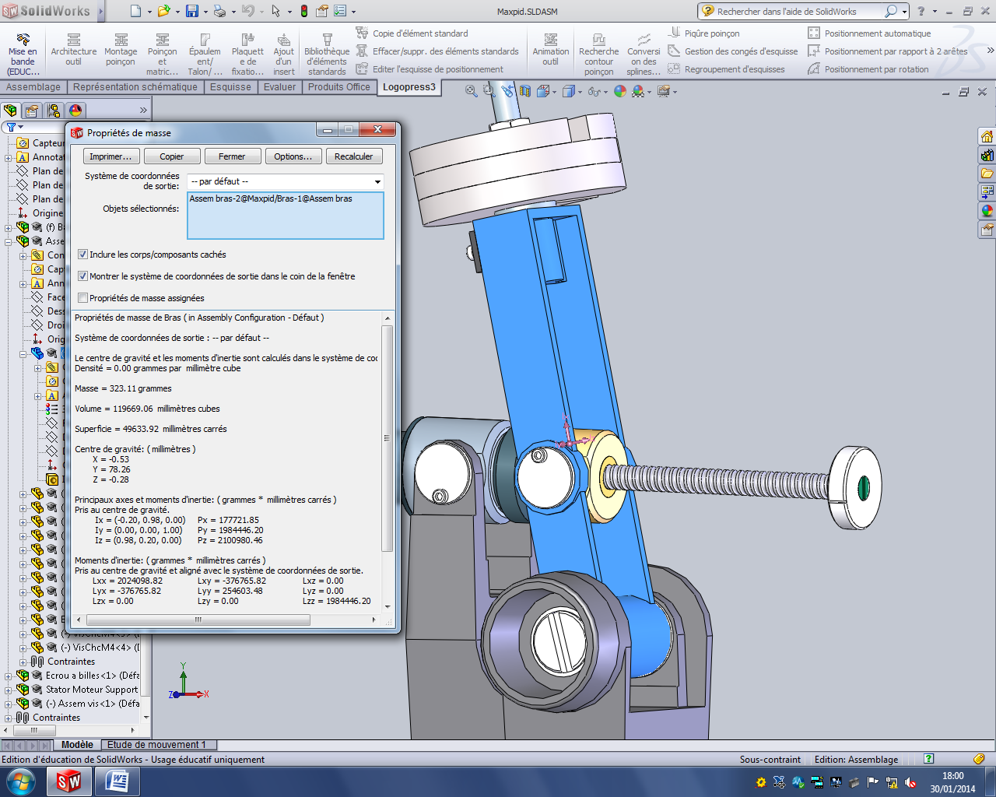

Propriétés de masse des trois masses

Système de coordonnées de sortie : -- par défaut --

Le centre de gravité et les moments d'inertie sont calculés dans le système de coordonnées e Maxpid

Masse = 2021.44 grammes

Volume = 259159.54 millimètres cubes

Superficie = 58322.52 millimètres carrés

Centre de gravité: ( millimètres )

X = -29.01

Y = 209.68

Z = 0.37

Principaux axes et moments d'inertie: ( grammes \* millimètres carrés )

Pris au centre de gravité.

Ix = (0.40, 0.06, 0.91) Px = 1494298.35

Iy = (0.89, 0.18, -0.41) Py = 1551230.53

Iz = (-0.19, 0.98, 0.02) Pz = 2609831.96

Moments d'inertie: ( grammes \* millimètres carrés )

Pris au centre de gravité et aligné avec le système de coordonnées de sortie.

Lxx = 1581460.29 Lxy = 201865.04 Lxz = 24823.08

Lyx = 201865.04 Lyy = 2569787.96 Lyz = -16639.06

Lzx = 24823.08 Lzy = -16639.06 Lzz = 1504112.60

Moments d'inertie: ( grammes \* millimètres carrés )

Pris au système de coordonnées de sortie.

Ixx = 90459585.05 Ixy = -12092369.71 Ixz = 3263.40

Iyx = -12092369.71 Iyy = 4270689.80 Iyz = 139220.88

Izx = 3263.40 Izy = 139220.88 Izz = 92082592.55

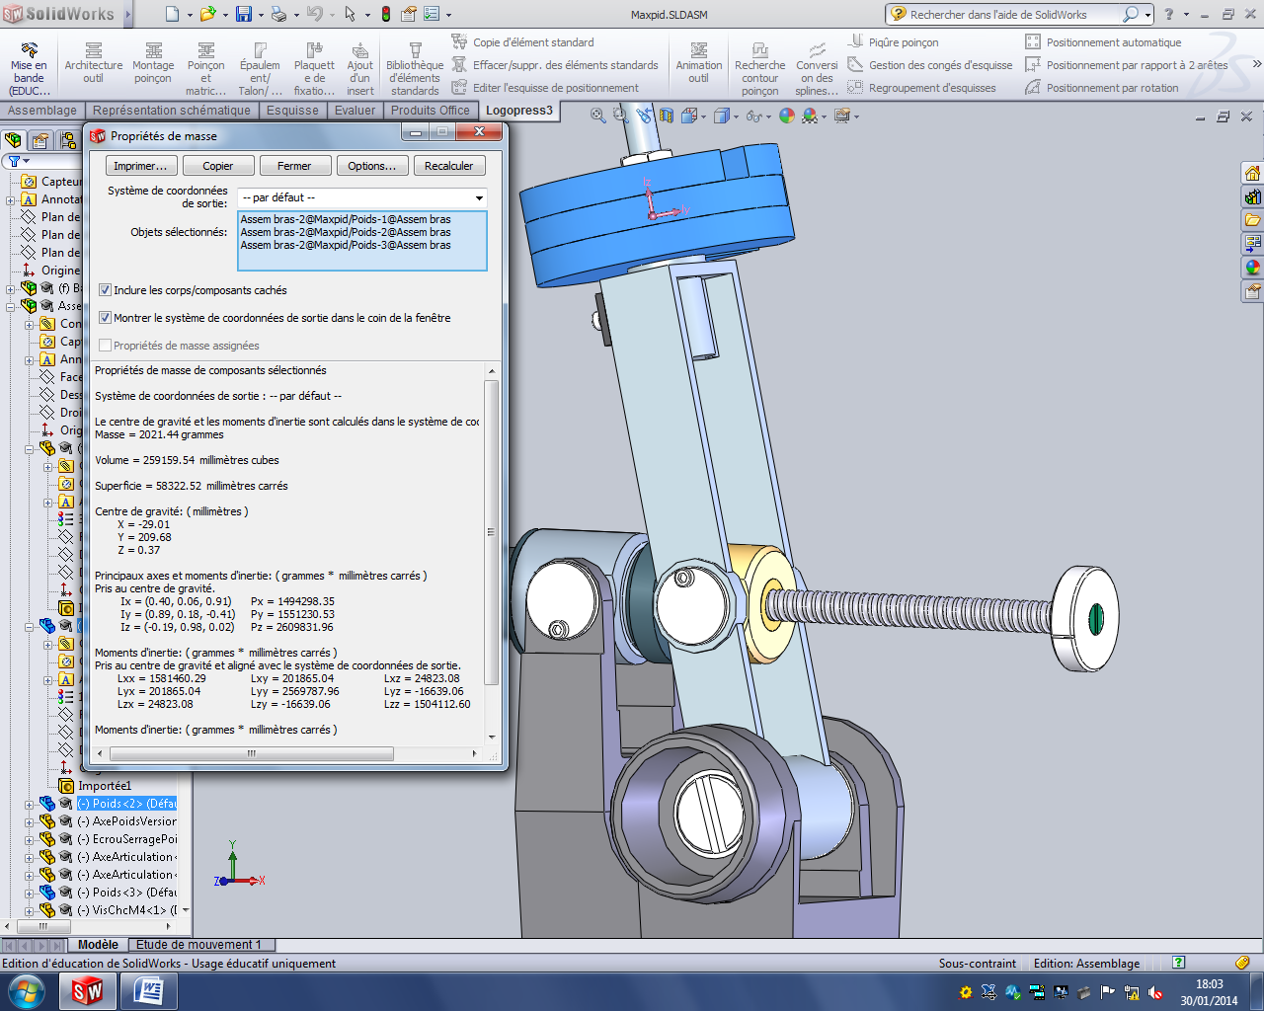

Propriétés de masse de Poids ( in Assembly Configuration - Défaut )

Système de coordonnées de sortie : -- par défaut --

Le centre de gravité et les moments d'inertie sont calculés dans le système de coordonnées e Maxpid

Densité = 0.01 grammes par millimètre cube

Masse = 673.81 grammes

Volume = 86386.51 millimètres cubes

Superficie = 19440.84 millimètres carrés

Centre de gravité: ( millimètres )

X = -31.75

Y = 221.37

Z = -1.05

Principaux axes et moments d'inertie: ( grammes \* millimètres carrés )

Pris au centre de gravité.

Ix = (-0.37, -0.08, 0.93) Px = 418190.49

Iy = (0.91, 0.19, 0.38) Py = 466825.07

Iz = (-0.20, 0.98, 0.00) Pz = 868844.00

Moments d'inertie: ( grammes \* millimètres carrés )

Pris au centre de gravité et aligné avec le système de coordonnées de sortie.

Lxx = 476321.00 Lxy = 80250.42 Lxz = -16636.86

Lyx = 80250.42 Lyy = 852436.98 Lyz = -3401.37

Lzx = -16636.86 Lzy = -3401.37 Lzz = 425101.57

Moments d'inertie: ( grammes \* millimètres carrés )

Pris au système de coordonnées de sortie.

Ixx = 33497272.27 Ixy = -4656301.80 Ixz = 5851.90

Iyx = -4656301.80 Iyy = 1532611.59 Iyz = -160178.59

Izx = 5851.90 Izy = -160178.59 Izz = 34124738.71

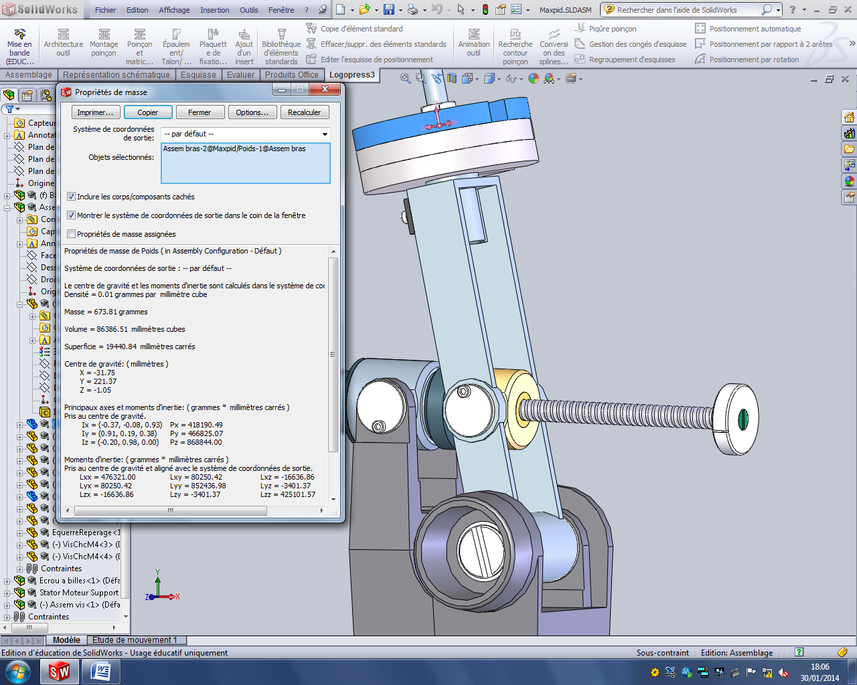

Propriétés de masse de Assem bras ( Assembly Configuration - Défaut )

Système de coordonnées de sortie : -- par défaut --

Le centre de gravité et les moments d'inertie sont calculés dans le système de coordonnées e Maxpid

Masse = 2511.27 grammes

Volume = 406988.14 millimètres cubes

Superficie = 125334.55 millimètres carrés

Centre de gravité: ( millimètres )

X = -25.46

Y = 192.12

Z = -0.19

Principaux axes et moments d'inertie: ( grammes \* millimètres carrés )

Pris au centre de gravité.

Ix = (-0.21, 0.98, 0.00) Px = 2879210.93

Iy = (0.18, 0.03, 0.98) Py = 8945557.99

Iz = (0.96, 0.20, -0.18) Pz = 9173823.15

Moments d'inertie: ( grammes \* millimètres carrés )

Pris au centre de gravité et aligné avec le système de coordonnées de sortie.

Lxx = 8894894.94 Lxy = -1277789.49 Lxz = 35300.96

Lyx = -1277789.49 Lyy = 3150707.48 Lyz = 29773.24

Lzx = 35300.96 Lzy = 29773.24 Lzz = 8952989.65

Moments d'inertie: ( grammes \* millimètres carrés )

Pris au système de coordonnées de sortie.

Ixx = 101585616.12 Ixy = -13563604.99 Ixz = 47247.19

Iyx = -13563604.99 Iyy = 4779236.49 Iyz = -60355.37

Izx = 47247.19 Izy = -60355.37 Izz = 103272064.56

